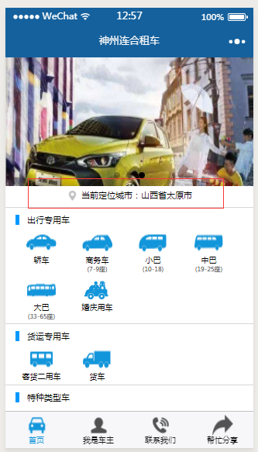这个地方要简单的换个样式、

轮播图的图片换成有文字的。

然后点击下面的车辆类型是根据选中的这个地方的距离远近来排序的，距离越近，越靠前。

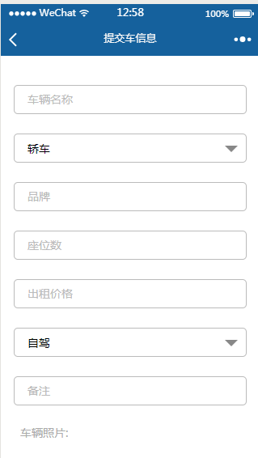车辆名称后面加示例：**车辆名称。例如：奥迪A6L**

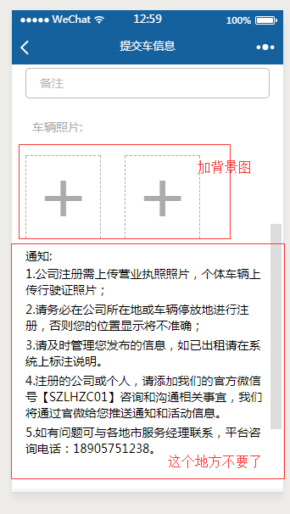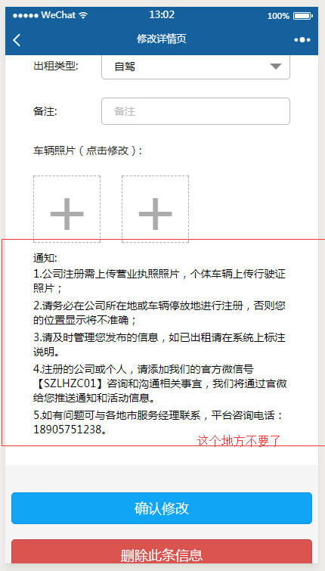

下面的俩张是背景图片。

